中国汽车工程学会巴哈大赛
邢职车队

赞
助
策
划
书

邢台职业技术学院汽车工程系

尊敬的商家及公司领导：
您好！感谢您在百忙之中抽出时间来阅读我们的策划书，本活动是邢职车队在中国汽车工程学会举办的baja SAE CHINA（巴哈大赛）。活动范围涉及全国六十多所高等院校。这也是一次良好的宣传契机，本着诚信互利的原则，我们衷心地期待能与贵公司或商家建立良好的合作关系，共同促进，共同发展！
以下是有关本次大赛的策划书，请您过目，并提出您的宝贵意见。

赛事背景：Baja 1000比赛从1967年开始被正式列入官方比赛，赛程最初是从提瓦那（Tijuana ）到斯巴拉（Lapaz）,总长1000英里。Baja SAE 是由美国汽车工程学会(SAE)发起的一项越野赛车设计制造大赛。由各大院校的学生组队，按照赛规要求制造一辆越野性能卓越的小型赛车参与其中。该赛事同FSAE一样由静态赛和动态赛组成。2015年中国汽车工程学会将Baja SAE 赛事引入中国。Baja SAE CHINA 是一种全新技术的教育和工程实践过程，使得参与其中的同学能够将理论和时间做到融合。相比大学生方程式，巴哈赛的挑战难度、赛事费用稍低，使得低年级大学生、职业院校学生也能够参与其中，对于提高学生的专业技能有很大的帮助。目前吸引了越来越多的大专院校来参与这项赛事，同时也得到有很多厂家、社会人士和媒体的关注。

- 车队简介
邢职车队成立于2015年，车队设有队长，经理，新闻官，车架组，转向组，营销组，人机工程组。他们都是由各方面非常优秀的在校大学生组成，他们对赛车充满着好奇，充满着向往，心甘情愿将自己最美好的大学青春奉献给车队。邢职车队在提供给队员们开放的创新设计氛围的同时，又能给予一定的理论与实践指导。
- 所获荣誉
10月21日，2016年度中国汽车工程学会巴哈大赛在襄阳梦想方程式赛场圆满落幕，我院汽车工程系“邢职车队”在比赛中历经静态检测、赛车设计、直线加速、牵引力、操控、三个小时越野耐力赛等项目的严格考验，最终在全国所有车队综合排名三十五名，全国高等院校及职业院校综合排名第十七名，荣获全国高职院校三等奖。
参赛流程：
三、宣传计划：
- 展板展示：车队会设计展板在人流集中位置进行展示(展板内容为巴哈大赛邢职车队，赞助商名称)。
- 媒体宣传：邢台市电视台，牛城晚报，燕赵都市报，长城网，邢台职业技术学院官网及学院微信公众号以及车队微博等。
- 服装宣传：广告将会打印到我们的队服上出入各种场合，参与参赛全过程，以及一些发布会。
- 条幅宣传；由商家设计的广告标语，我们会将条幅悬挂于校内人流集中的地方。
- 赛车LOG 宣传：可以在赛车车身上喷绘或者粘贴商家广告标语或商家LOG 。
- 车队新闻发布会宣传：可以在发布会的幕布上打上商家名称。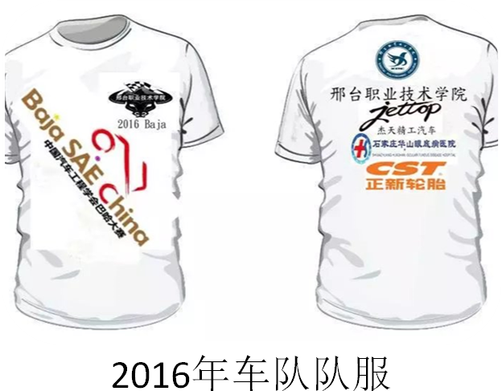
四、车队掠影：
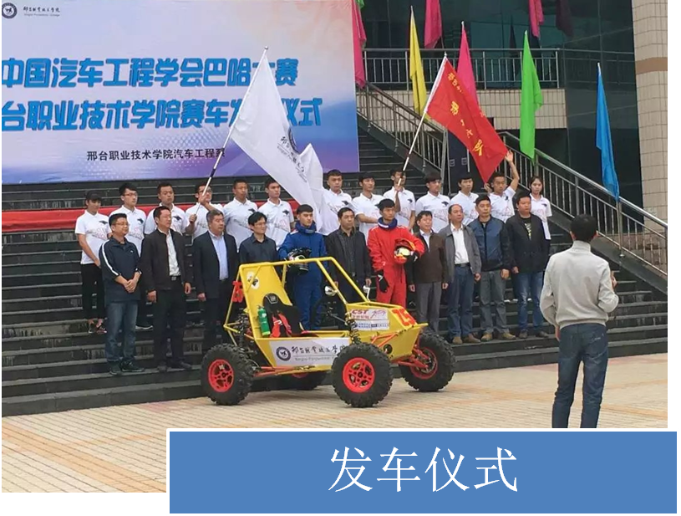
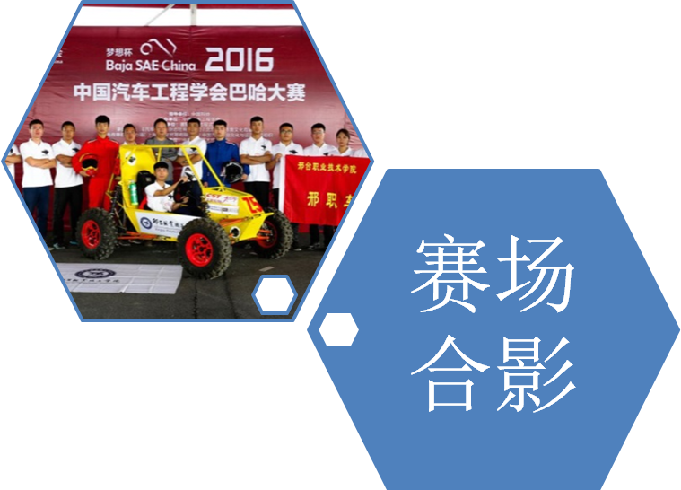
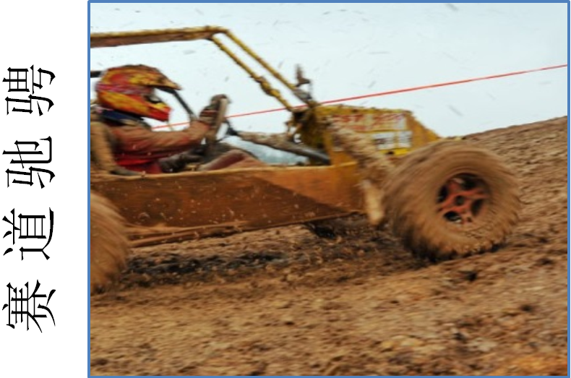
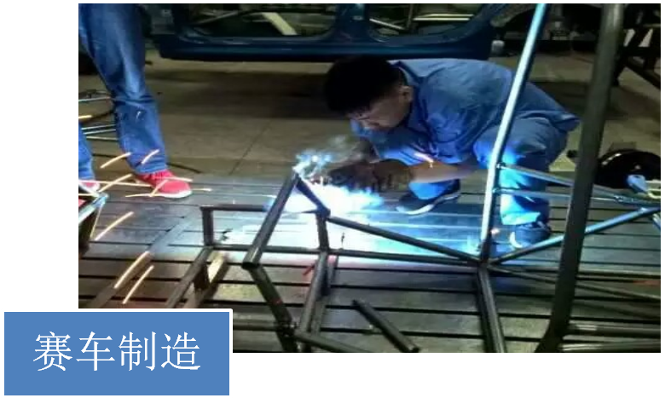
五、宣传价格：
一、展板宣传：一周100元两周150元，海报商家提供。
二、条幅宣传：一周70元两周100元，条幅商家提供。
三、网络微博宣传：每天两元，广告内容，车队提供技术支持。
四、服装宣传：2000元，由商家设计提供服装。
五、车身LOG宣传：2000元，广告标语及LOG 商家负责提供。
六、车队新闻发布会的宣传：由商家负责提供制作发布会幕布。

六、合作共赢：
“ 成功在于合作，合作共赢天下。”您的青睐是我们的渴望，您的帮助是我们的动力，我想在我们比赛进行的过程中和取得名次的同时，能够为您的品牌做出最大的宣传，再次感谢您百忙之中看能够这份文件。祝您工作顺利，业绩飙升的同时身体棒棒。

联系方式: 盛老师：18831906373 霍老师：13930970927

